使用脚本工具修改SID：

.\AutoSysprep.ps1 -SkipRearm -Hostname "oos-b" -Password "asdASD!@#" -PostAction "reboot"

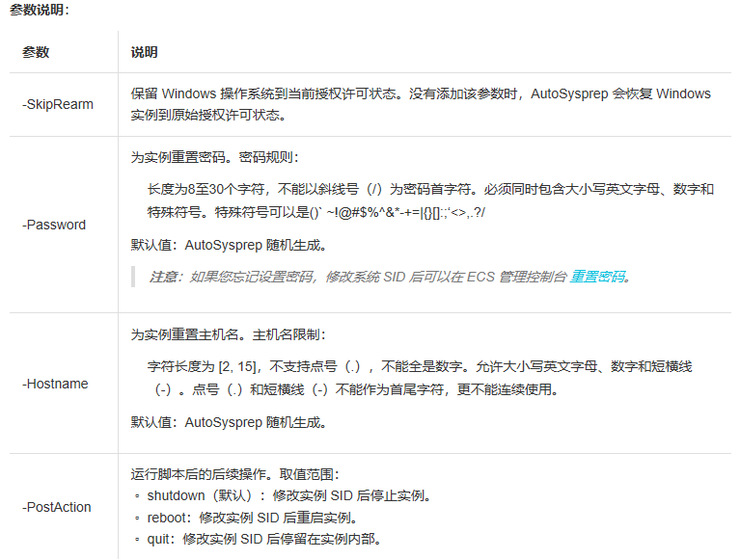

部署OOS场：

1. New-OfficeWebAppsFarm -InternalUrl "http://oos-b.hoa.com" -ExternalUrl "http://192.168.1.176" -AllowHttp -EditingEnabled –OpenFromUrlEnabled  
   InternalUrl请填写加入域后的机器名

ExternalUrl请填写可在外部访问的IP地址（公网IP或内网IP均可，外部一般指的是客户端电脑）

可将CacheLocation、RenderingLocalCacheLocation指向存储盘，以达到合理使用磁盘空间的目的  
如：在指令末尾加上 -CacheLocation E:\Storage\OfficeWebApps\Working\d -RenderingLocalCacheLocation E:\Storage\OfficeWebApps\Working\waccache –OpenFromUrlEnabled